Xscroll api: http://xscroll.github.io/
Demo: http://xscroll.github.io/demo.html
Docs：http://xscroll.github.io/node_modules/xscroll/doc/XScroll.html

参考例子：
http://wap.dev.gomegj.com/yf/couponsnew.html
Html 中引入文件：
<script src="/resources/js/xscroll.min.js"></script>
<script src="/resources/js/pullup.min.js"></script>

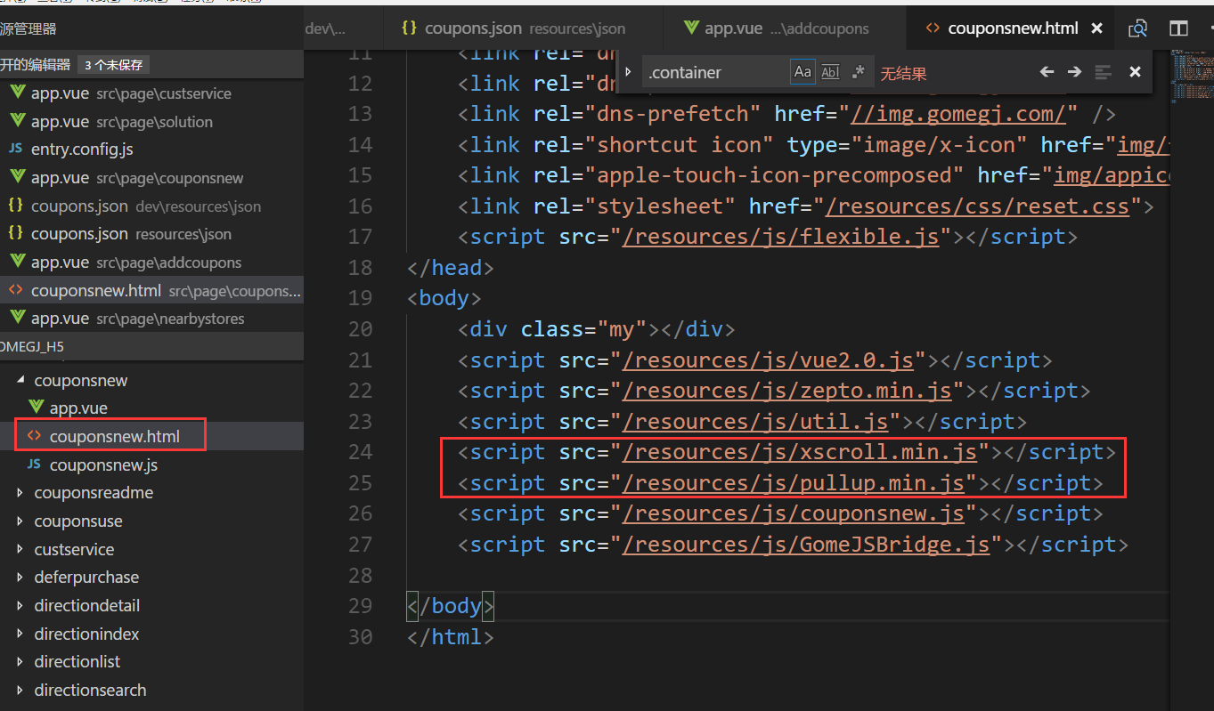

App.vue 中结构添加：
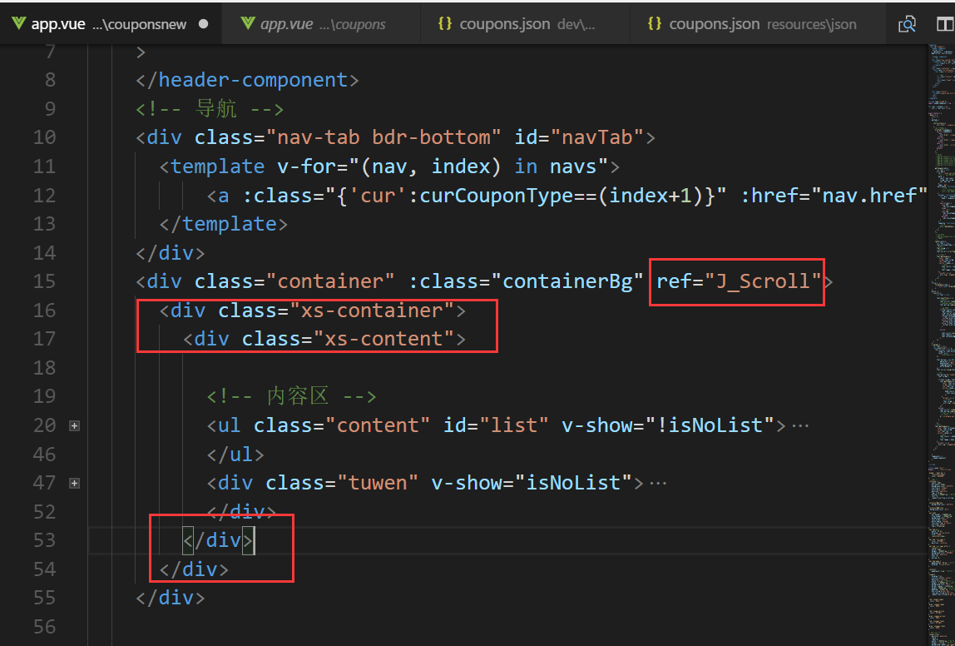
Created周期中初始化,
This.$nextTick(()=>{

})；
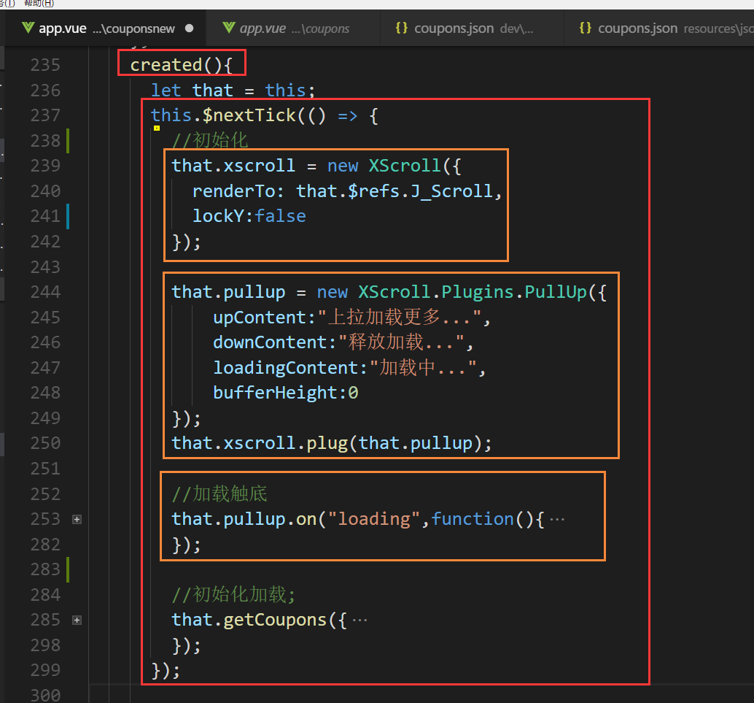
加载中文字可以统一改为 努力加载中...

触底判断是否是最后一页：最后一页需要 修改文字
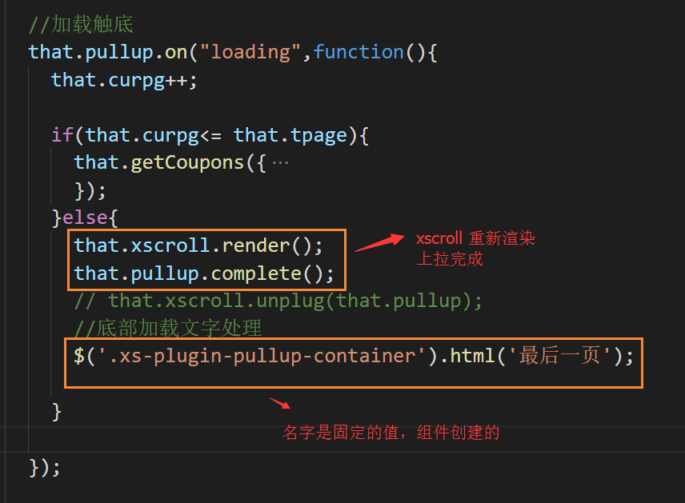

Watch 监测 数据变化的时候，每次都需要执行 xscroll 重新渲染，重新计算高度，上拉组件的完成
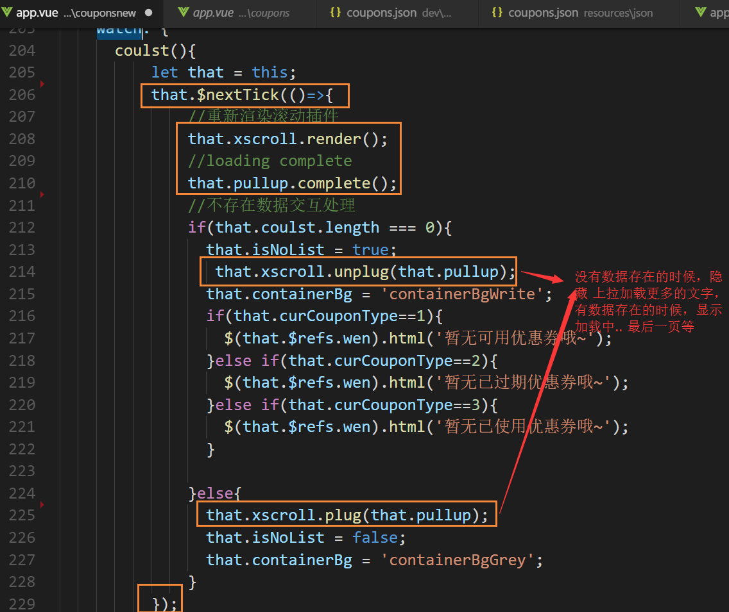

That.pullup.complete() 要在 有这个 that.xscroll.plug(that.pullup) 之后，否则 会报错
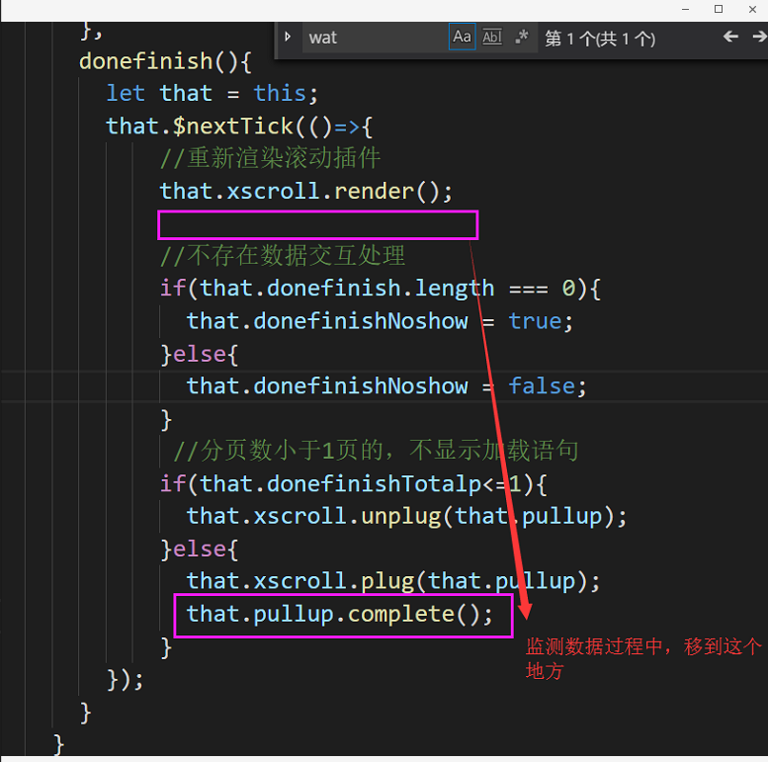

如果有tab 切换，需要重新滚动到最顶部
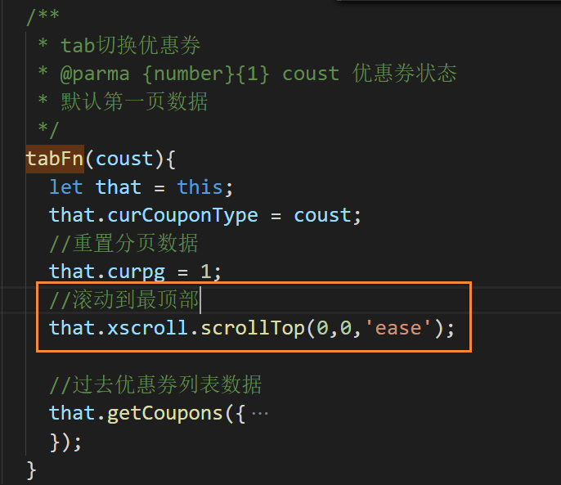

固定文字的样式处理：
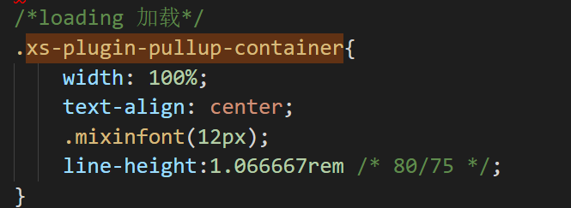

统一规定，只有分页数大于1 的时候才显示加载提示文字，小于1 的时候，不显示加载提示文字
